Итоги квеста «Милютинский маршрут»,
посвященного Дню города Череповца в рамках городской патриотической игры «Виват, Россия!»
23 октября 2021 года МАОУ ДО «Дворец детского и юношеского творчества имени А. А. Алексеевой» провел квест «Милютинский маршрут», посвященный Дню города Череповца в рамках городской патриотической игры «Виват, Россия!».
Цель квеста: приобщение детей и подростков к культурно - историческому наследию города Череповца.

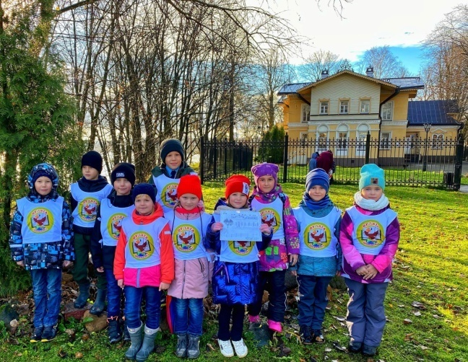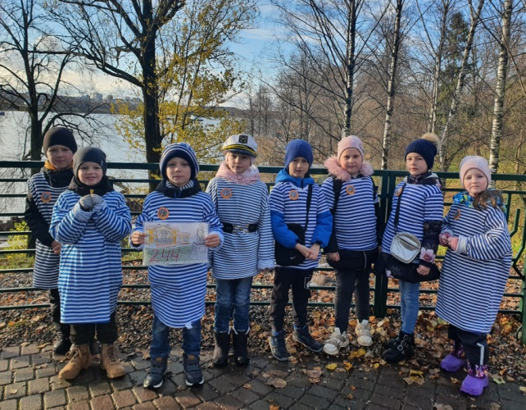

Квест, в котором приняли участие 1 – 8 классы образовательных школ, включал в себя 2 номинации. 86 команд из 17 образовательных учреждений приняли участие в номинации «Почтовая марка». Командам предстояло нарисовать яркие содержательные марки, посвященные жизни и деятельности Первого Череповецкого Головы – Ивана Андреевича Милютина и 244 – летию со Дня рождения города Череповца!

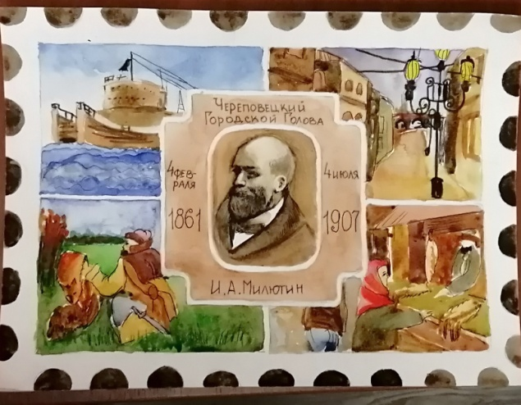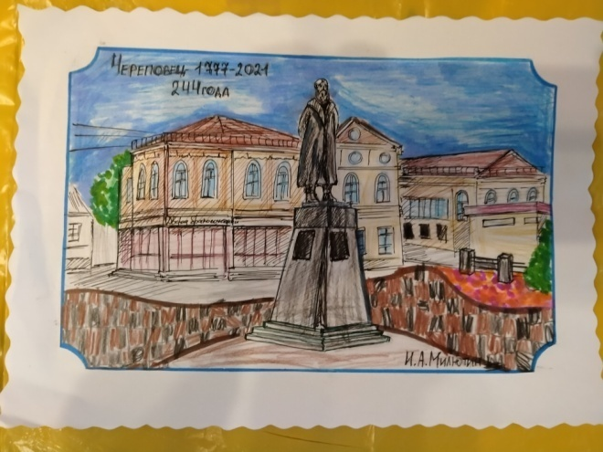

Количество участников в номинации «Почтовая марка»: 211 человек.
2 команды награждены дипломами Гран – при, 67 команд – дипломами I, II, III степени, 17 команд – свидетельствами участников.
Вторая номинация - «Милютинский маршрут», включала в себя квестовые задания на станциях от Соборной горки, где располагается музей «Дом И.А. Милютина» до памятника И.А. Милютину в Комсомольском парке.
В квестовых заданиях «Милютинский маршрут» приняло участие 75 команд из 17 образовательных учреждений.

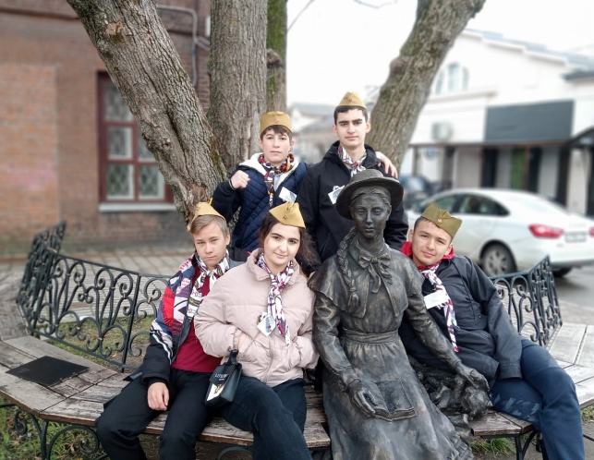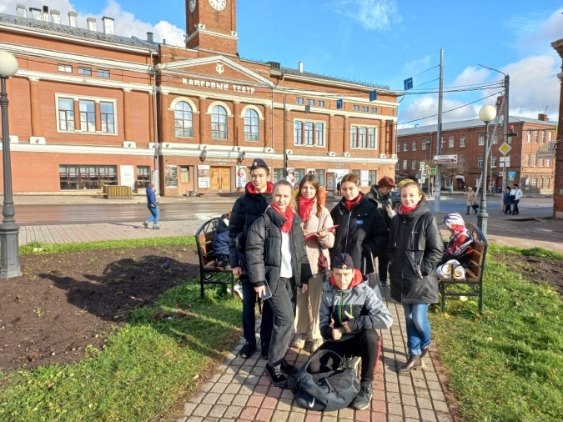

Количество участников в номинации «Милютинский маршрут»: 368
1 команда награждена дипломом Гран - при, 64 команды - дипломами I, II, III степени, 10 команд - свидетельствами участников.

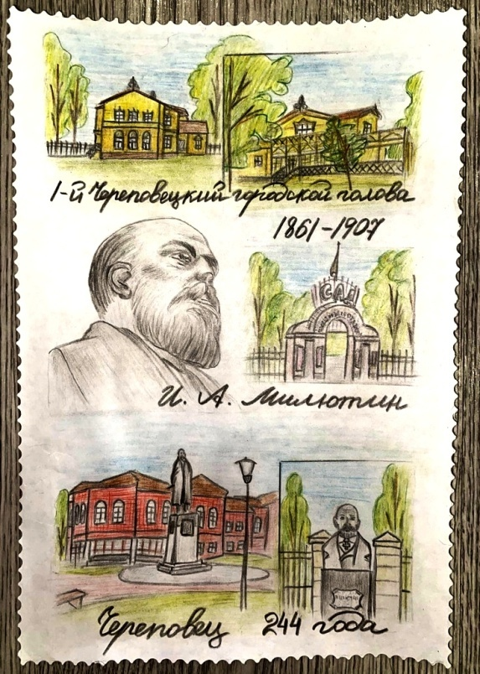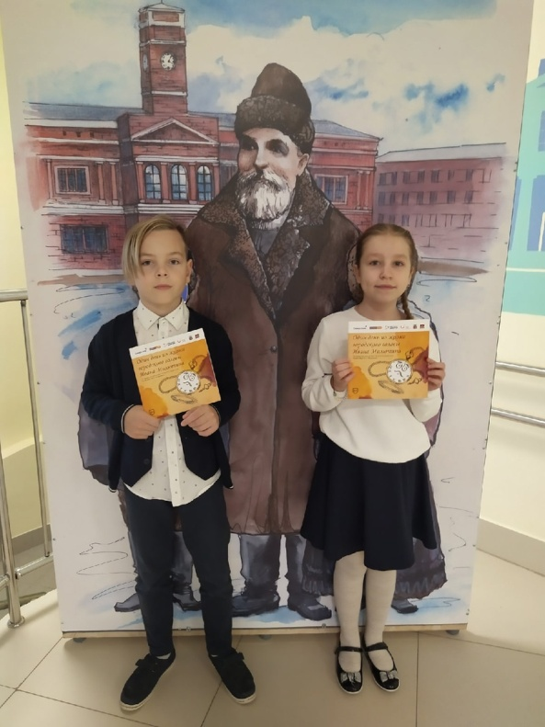

Квест прошел в соответствии с возрастными особенностями учащихся и с соблюдением правил поведения массовых мероприятий в условиях пандемии.
Особые слова благодарности хочется выразить заведующему музеем «Дом И.А. Милютина» - Ольге Михайловне Кисляковой за консультации по материалу квеста и приятные подарки – книжечки «Один день из жизни городского головы Ивана Милютина». Книжечки будут вручены каждой команде, которые приняли участие в квесте! Благодарим участников и организаторов квеста за приобщение к культурно – историческому наследию города Череповца, за творческий потенциал, неиссякаемую жажду знаний!
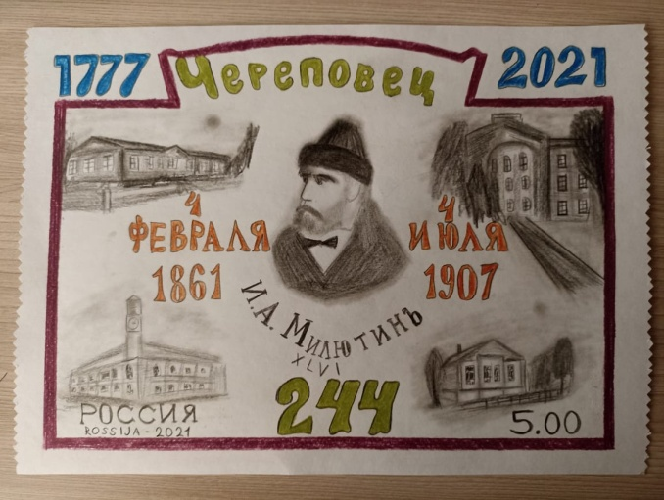
Поздравляем любимый город с 244 – летним Днем Рождения!
Виват, Иван Андреевич Милютин! Виват, Череповец!

